รายงานการปฏิบัติราชการประจำเดือน
ข้อมูล ณ วันที่ 31 ธันวาคม 2567

รายงานการปฏิบัติราชการประจำ เดือน ธันวาคม 2567
ประจำปีงบประมาณ พ.ศ. 2568
สถานีตำรวจภูธรบางสวรรค์

1. งานจราจร

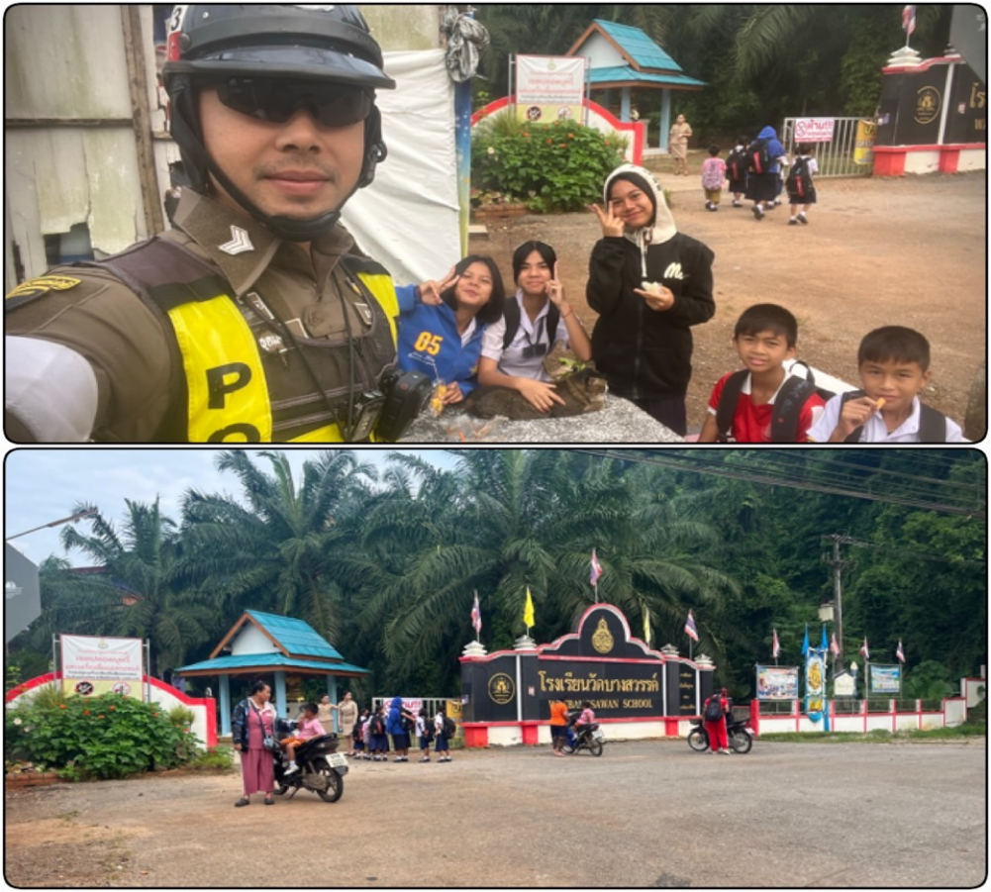
วันนี้ 3 ธันวาคม 2567 เวลา 07.00 น.
ภายใต้การอำนวยการของ
พ.ต.ท.สุริยัน เพชรช่วย สวญ.สภ.บางสวรรค์ , พ.ต.ท.กฤฐิพงศ์ ยิ้มโฉม สวป.สภ.บางสวรรค์
สั่งการให้ ส.ต.ท.อดิศักดิ์ อุดมศรี ผบ.หมู่.(จร.)สภ.บางสวรรค์ อำนวยความสะดวกการจราจรชั่วโมงเร่งด่วน ณ ถนนสาย 4009 หน้าโรงเรียนวัดบางสวรรค์ ม.3 ต.บางสวรรค์ อ.พระแสง จ.สุราษฎร์ธานี

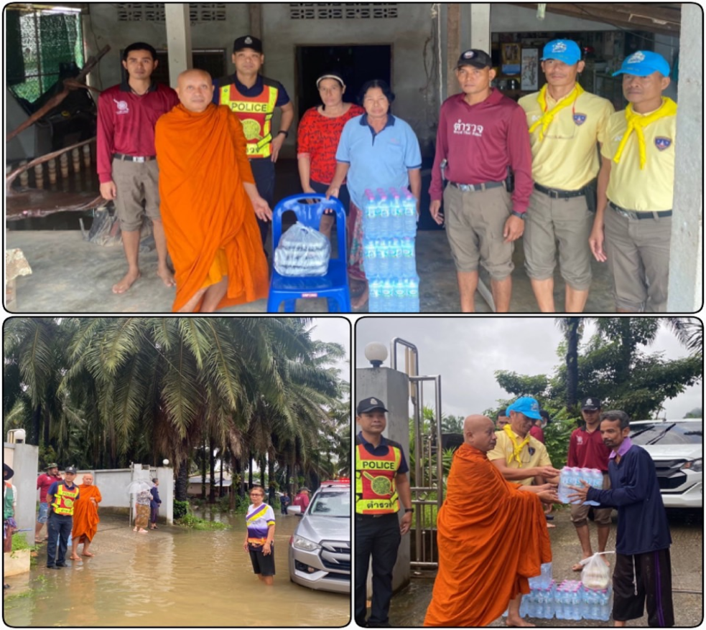
วันนี้ 16 ธันวาคม 2567 เวลา 10.00 น.
ภายใต้การอำนวยการของ
พ.ต.ท.สุริยัน เพชรช่วย สวญ.สภ.บางสวรรค์ พร้อมด้วย ชุดจิตอาสาและชุดปฏิบัติการช่วยเหลือผู้ประสบภัย เข้าช่วยเหลือและมอบสิ่งของบรรเทาสาธารณะภัยในพื้นที่ตำบลบางสวรรค์

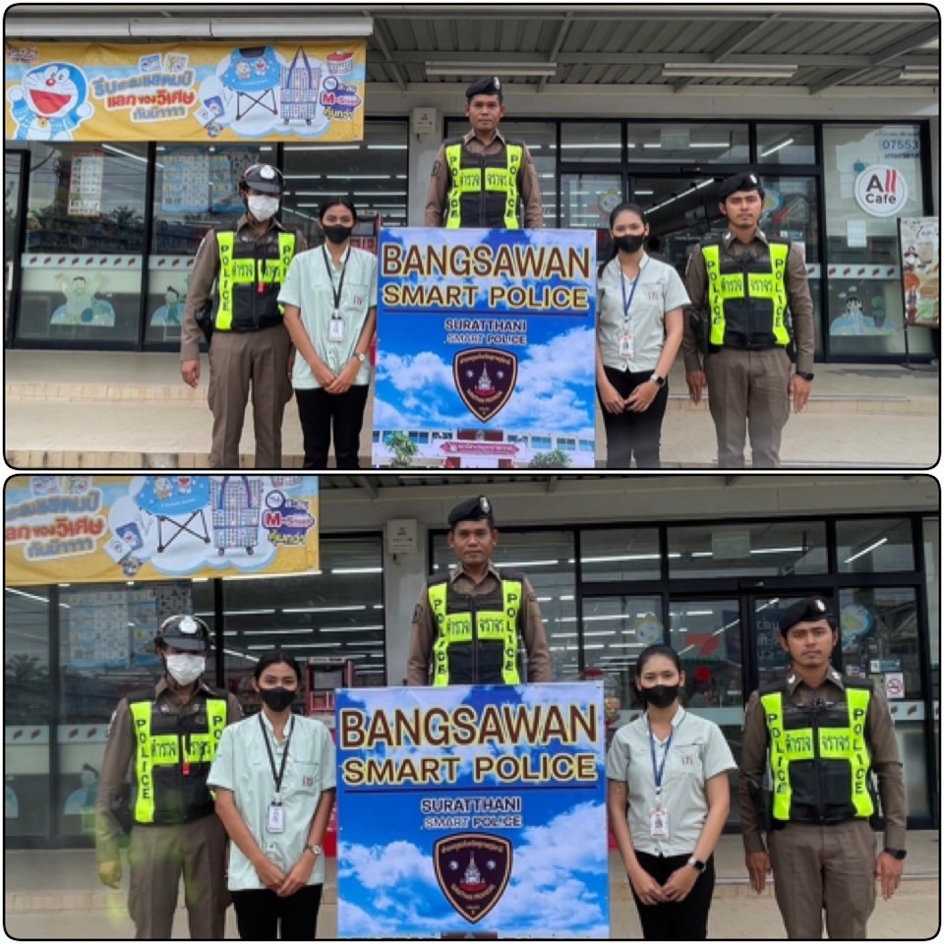
วันนี้ 23 ธันวาคม 2567 เวลา 1๕.00 น.
ภายใต้การอำนวยการของ
พ.ต.ท.สุริยัน เพชรช่วย สวญ.สภ.บางสวรรค์ , พ.ต.ท.กฤฐิพงศ์ ยิ้มโฉม สวป.สภ.บางสวรรค์ มอบหมายให้ ร.ต.อ.นนทศร ชูเจริญวงศ์ รอง สว.จร.สภ.บางสวรรค์ พร้อมด้วย สายตรวจจราจร ประชาสัมพันธ์เพื่อป้องกันเหตุอาชญากรรมบนแท่น ตรวจการณ์ ณ ร้านสะดวกซื้อ 7-11

